Технический проект
Функциональная структура продукта
Для описания структуры используется объектно-ориентированный подход и диаграмма компонентов, представленная на рисунке 1.
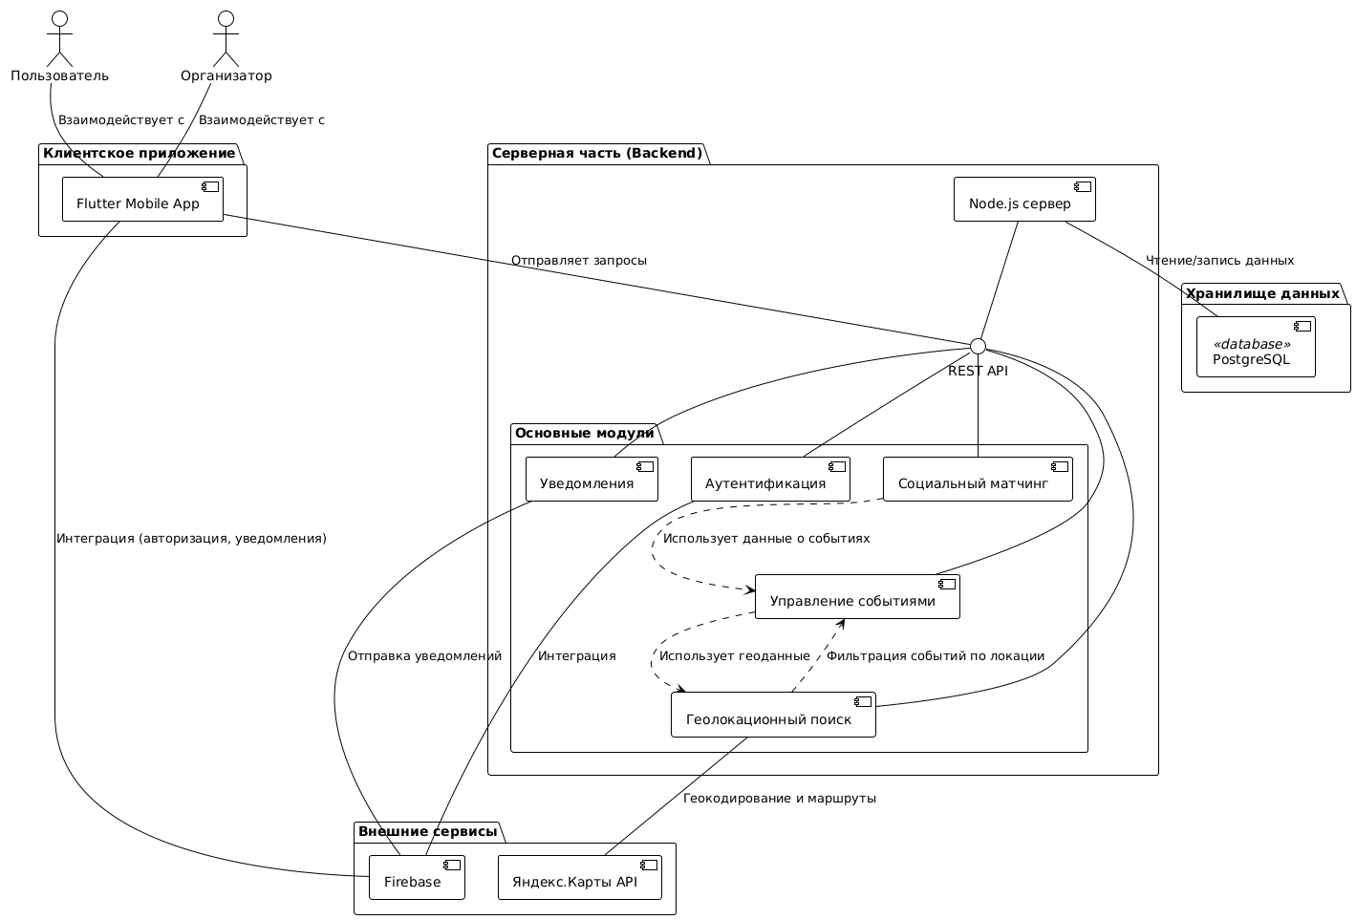
Рисунок 1 – диаграмма компонентов
Описание Компонентов и Связей:
- Пользователь (Actor): Конечный пользователь системы — житель, турист или организатор мероприятий, взаимодействующий с приложением для поиска событий и социального взаимодействия;
- Мобильное приложение (Flutter): Клиентская часть на Flutter, обеспечивающая пользовательский интерфейс, работу с геолокацией, отображение событий на карте и отправку запросов к серверу через REST API;
- Backend сервер (Node.js): Серверная часть, реализующая бизнес-логику приложения — обработку запросов на поиск событий, управление профилями, реализацию матчинга, фильтрацию по геолокации и интеграцию с внешними сервисами;
- PostgreSQL: Основная база данных, хранящая информацию о пользователях, мероприятиях, участии, избранных событиях и матчах. Сервер взаимодействует с ней для чтения и записи данных;
- Firebase: Внешний сервис, используемый для аутентификации пользователей (Firebase Auth), отправки push-уведомлений (FCM) и хранения медиаконтента;
- Яндекс.Карты API: Внешний картографический сервис, обеспечивающий геокодирование адресов, отображение карты событий и построение маршрутов в мобильном приложении.

Спецификация процессов
Для спецификации процессов были составлены следующие диаграммы:
- Диаграмма последовательности (представлена на рисунке 2);
- Диаграммы состояний (представлены на рисунках 3, 4, 5, 6);
- Диаграммы деятельности (представлены на рисунках 7, 8, 9, 10.

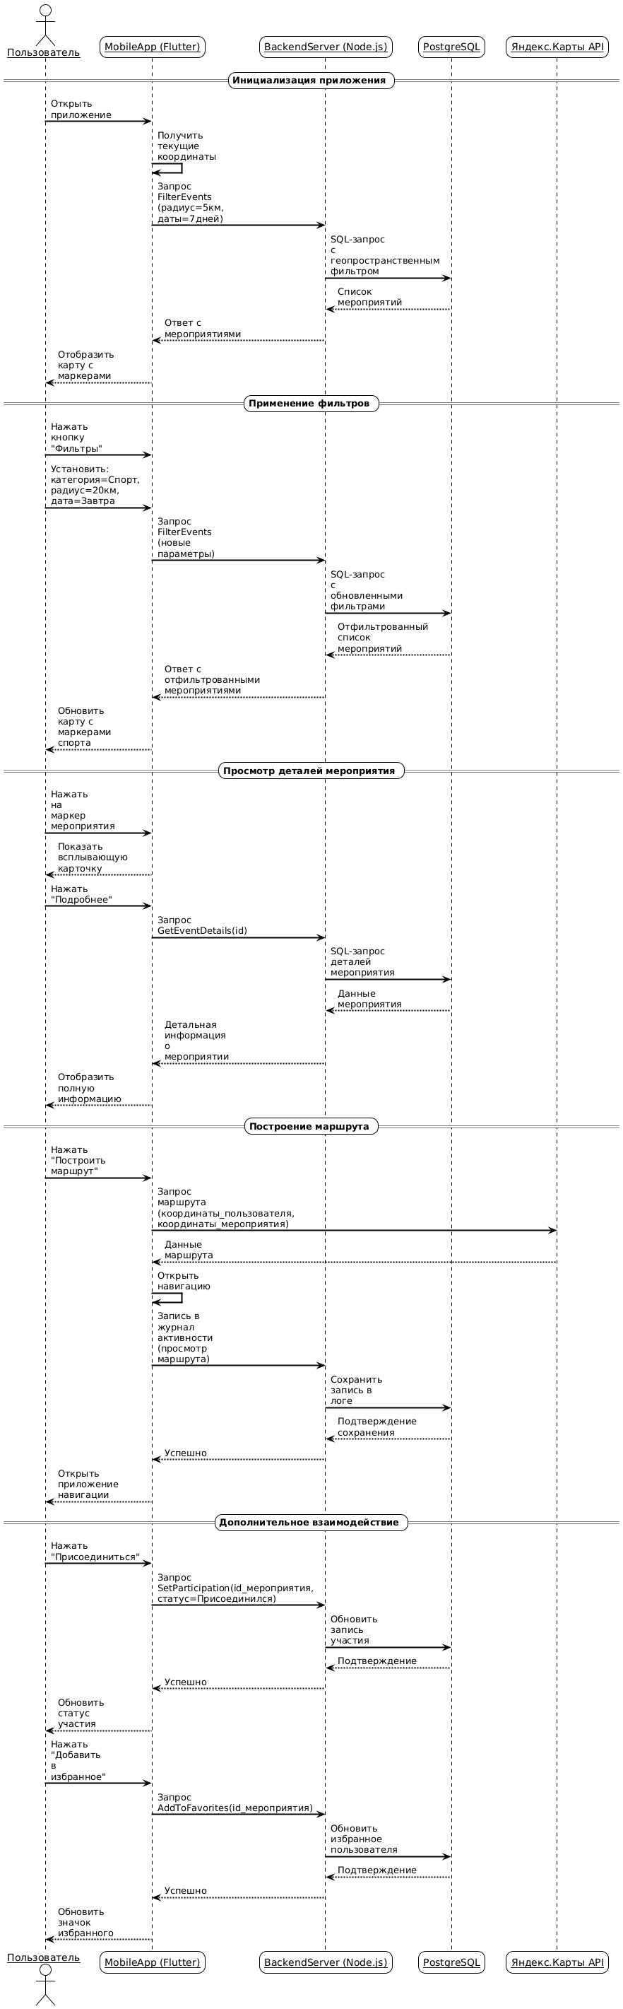
Рисунок 2 – диаграмма последовательности
Диаграмма последовательности иллюстрирует основной сценарий взаимодействия пользователя с мобильным приложением геолокационной социальной сети.
Пользователь запускает приложение, которое определяет его текущее местоположение. На основе координат клиент отправляет запрос на сервер для получения мероприятий в радиусе 5 км на ближайшие 7 дней. Сервер обрабатывает геопространственный запрос к базе данных PostgreSQL и возвращает отфильтрованный список событий, которые отображаются на карте.
При изменении фильтров (например, категория "Спорт", радиус 20 км) клиент повторно обращается к серверу, который снова запрашивает актуальные данные из базы. При просмотре деталей мероприятия сервер получает полную информацию из БД и передает ее клиенту.
Для построения маршрута приложение использует Яндекс.Карты API, а факт просмотра маршрута логируется: клиент уведомляет сервер, который сохраняет запись в базе данных.
Также показаны действия по участию в мероприятии ("Присоединиться") и добавлению в избранное — в обоих случаях клиент взаимодействует с сервером, а тот — с базой данных для обновления статуса.
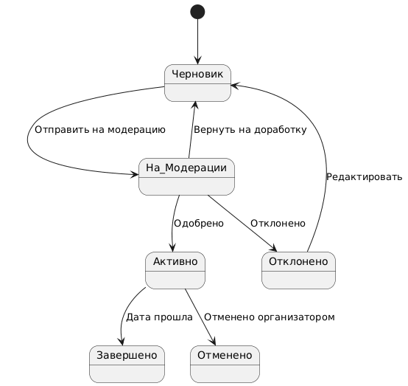
Рисунок 3 – диаграмма состояний мероприятия
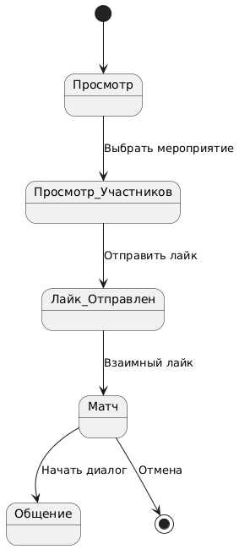
Рисунок 4 – диаграмма состояний социального взаимодействия
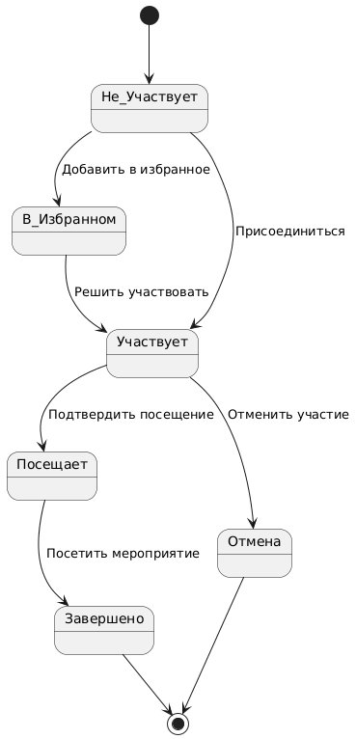
Рисунок 5 – диаграмма состояний участия в мероприятии
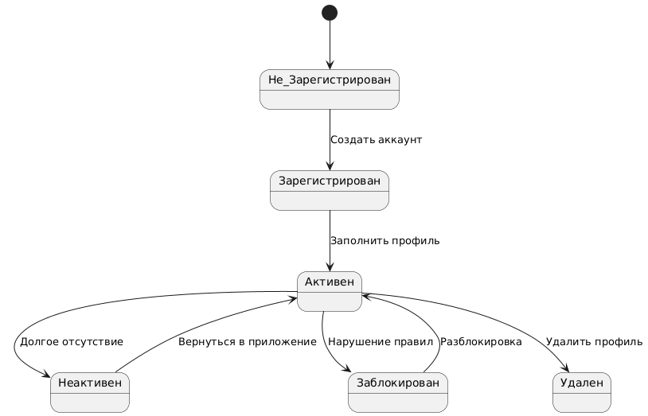
Рисунок 6 – диаграмма состояний пользовательского профиля
Диаграммы состояний показывают жизненные циклы ключевых сущностей системы:
- мероприятие: черновик => на модерации => активно => завершено/отменено. Все события проходят обязательную модерацию перед публикацией.
- социальное взаимодействие: просмотр участников => отправка лайка => матч. матч возникает только при взаимных лайках пользователей, заинтересованных в одном мероприятии.
- участие в мероприятии: не участвует => в избранном/участвует => посещает => завершено. Пользователь может присоединиться к событию или добавить его в избранное для последующего просмотра.
- профиль пользователя: не зарегистрирован => зарегистрирован => активен. Профиль может быть временно заблокирован за нарушения или удален при длительной неактивности.
Все диаграммы отражают основные сценарии использования: поиск событий по геолокации, участие в них и социальное взаимодействие между участниками.
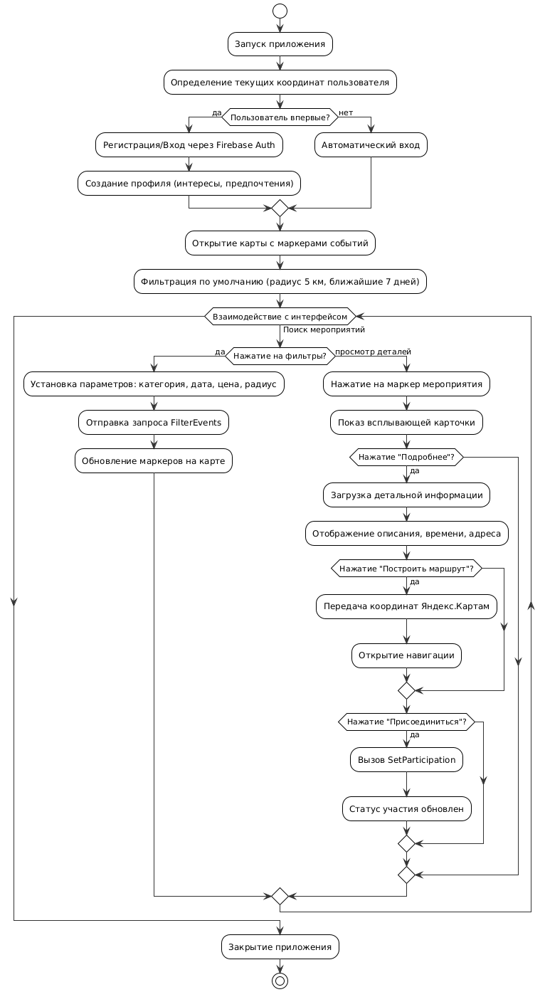
Рисунок 7 – диаграмма деятельности поиска и просмотра мероприятий
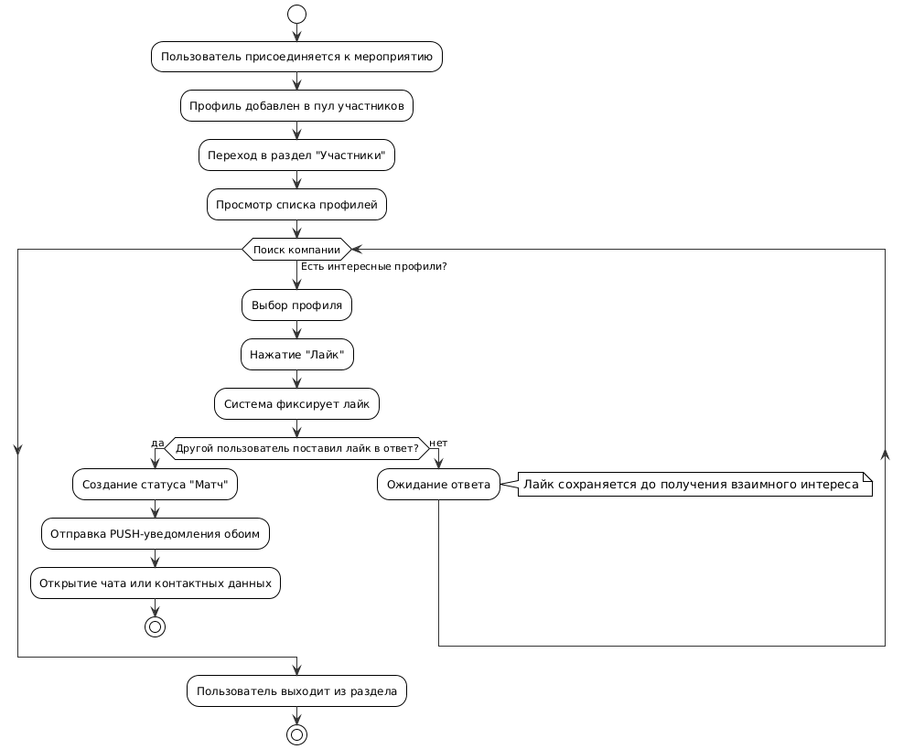
Рисунок 8 – диаграмма деятельности процесса матчинга
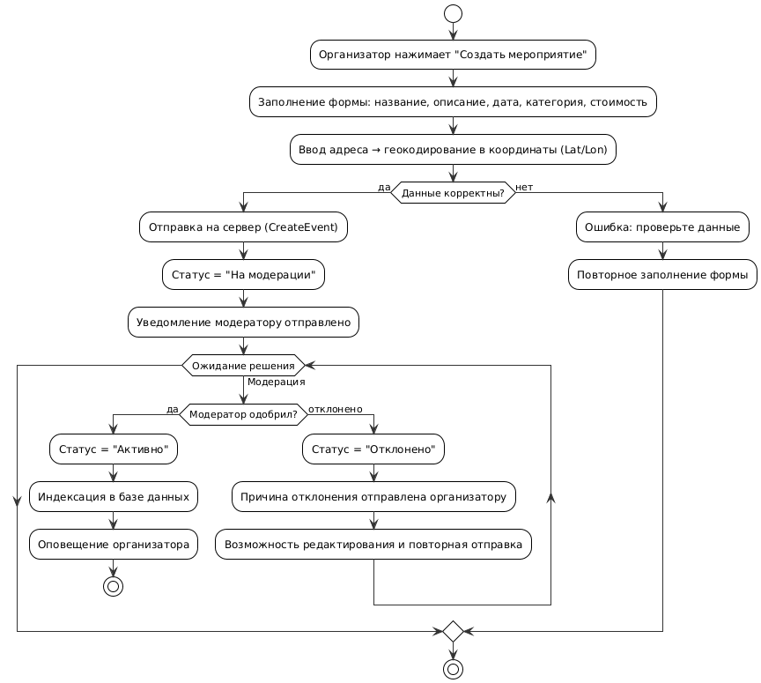
Рисунок 9 – диаграмма деятельности создания и публикации мероприятия
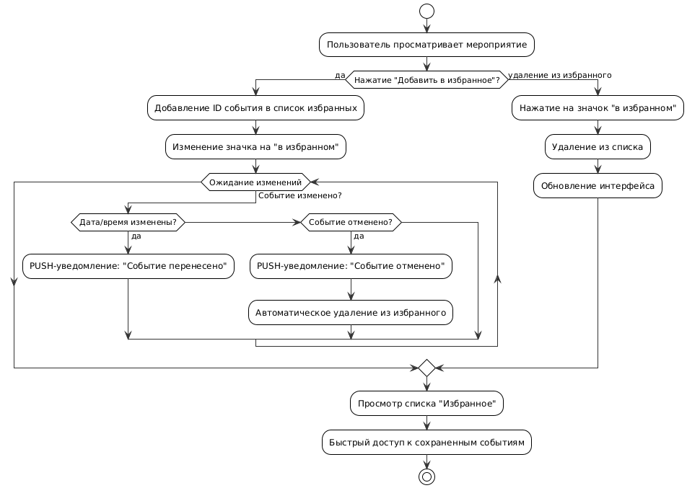
Рисунок 10 - диаграмма деятельности управления избранным
Диаграммы деятельности описывают ключевые бизнес-процессы системы, показывая последовательность действий пользователей и системы.
Поиск и Просмотр Мероприятий
Пользователь запускает приложение, определяется его местоположение, и отображаются мероприятия в радиусе 5 км на ближайшие 7 дней. Пользователь может применять фильтры (категория, дата, цена, радиус), просматривать детали событий, строить маршрут через Яндекс.Карты и присоединяться к мероприятию. Процесс центрирован вокруг геолокационного поиска.

Процесс Матчинга
После присоединения к мероприятию профиль пользователя попадает в пул участников. При просмотре списка он может поставить лайк другому участнику. Если лайк взаимный — система фиксирует «Матч» и отправляет обоим push-уведомление, открывая возможность для общения. Это основа социального взаимодействия в приложении.
Создание и Публикация Мероприятия
Организатор создает событие, заполняя форму с названием, датой, адресом и категорией. Адрес геокодируется в координаты. После отправки мероприятие переходит в статус «На модерации». Модератор проверяет контент: при одобрении событие становится активным, при отклонении — отправляется на доработку.
Управление Избранным
Пользователь добавляет интересующие события в избранное. Система автоматически отслеживает изменения (перенос, отмена) и уведомляет пользователя. При открытии списка избранного обеспечивается быстрый доступ ко всем сохраненным мероприятиям.
Все диаграммы подчеркивают интеграцию геолокационного поиска с социальной функцией, формируя единый цифровой опыт для поиска событий и компании.

Структура хранимой информации
Для описания структуры хранимой информации используется ER-диаграмма, представленная на рисунке 11.
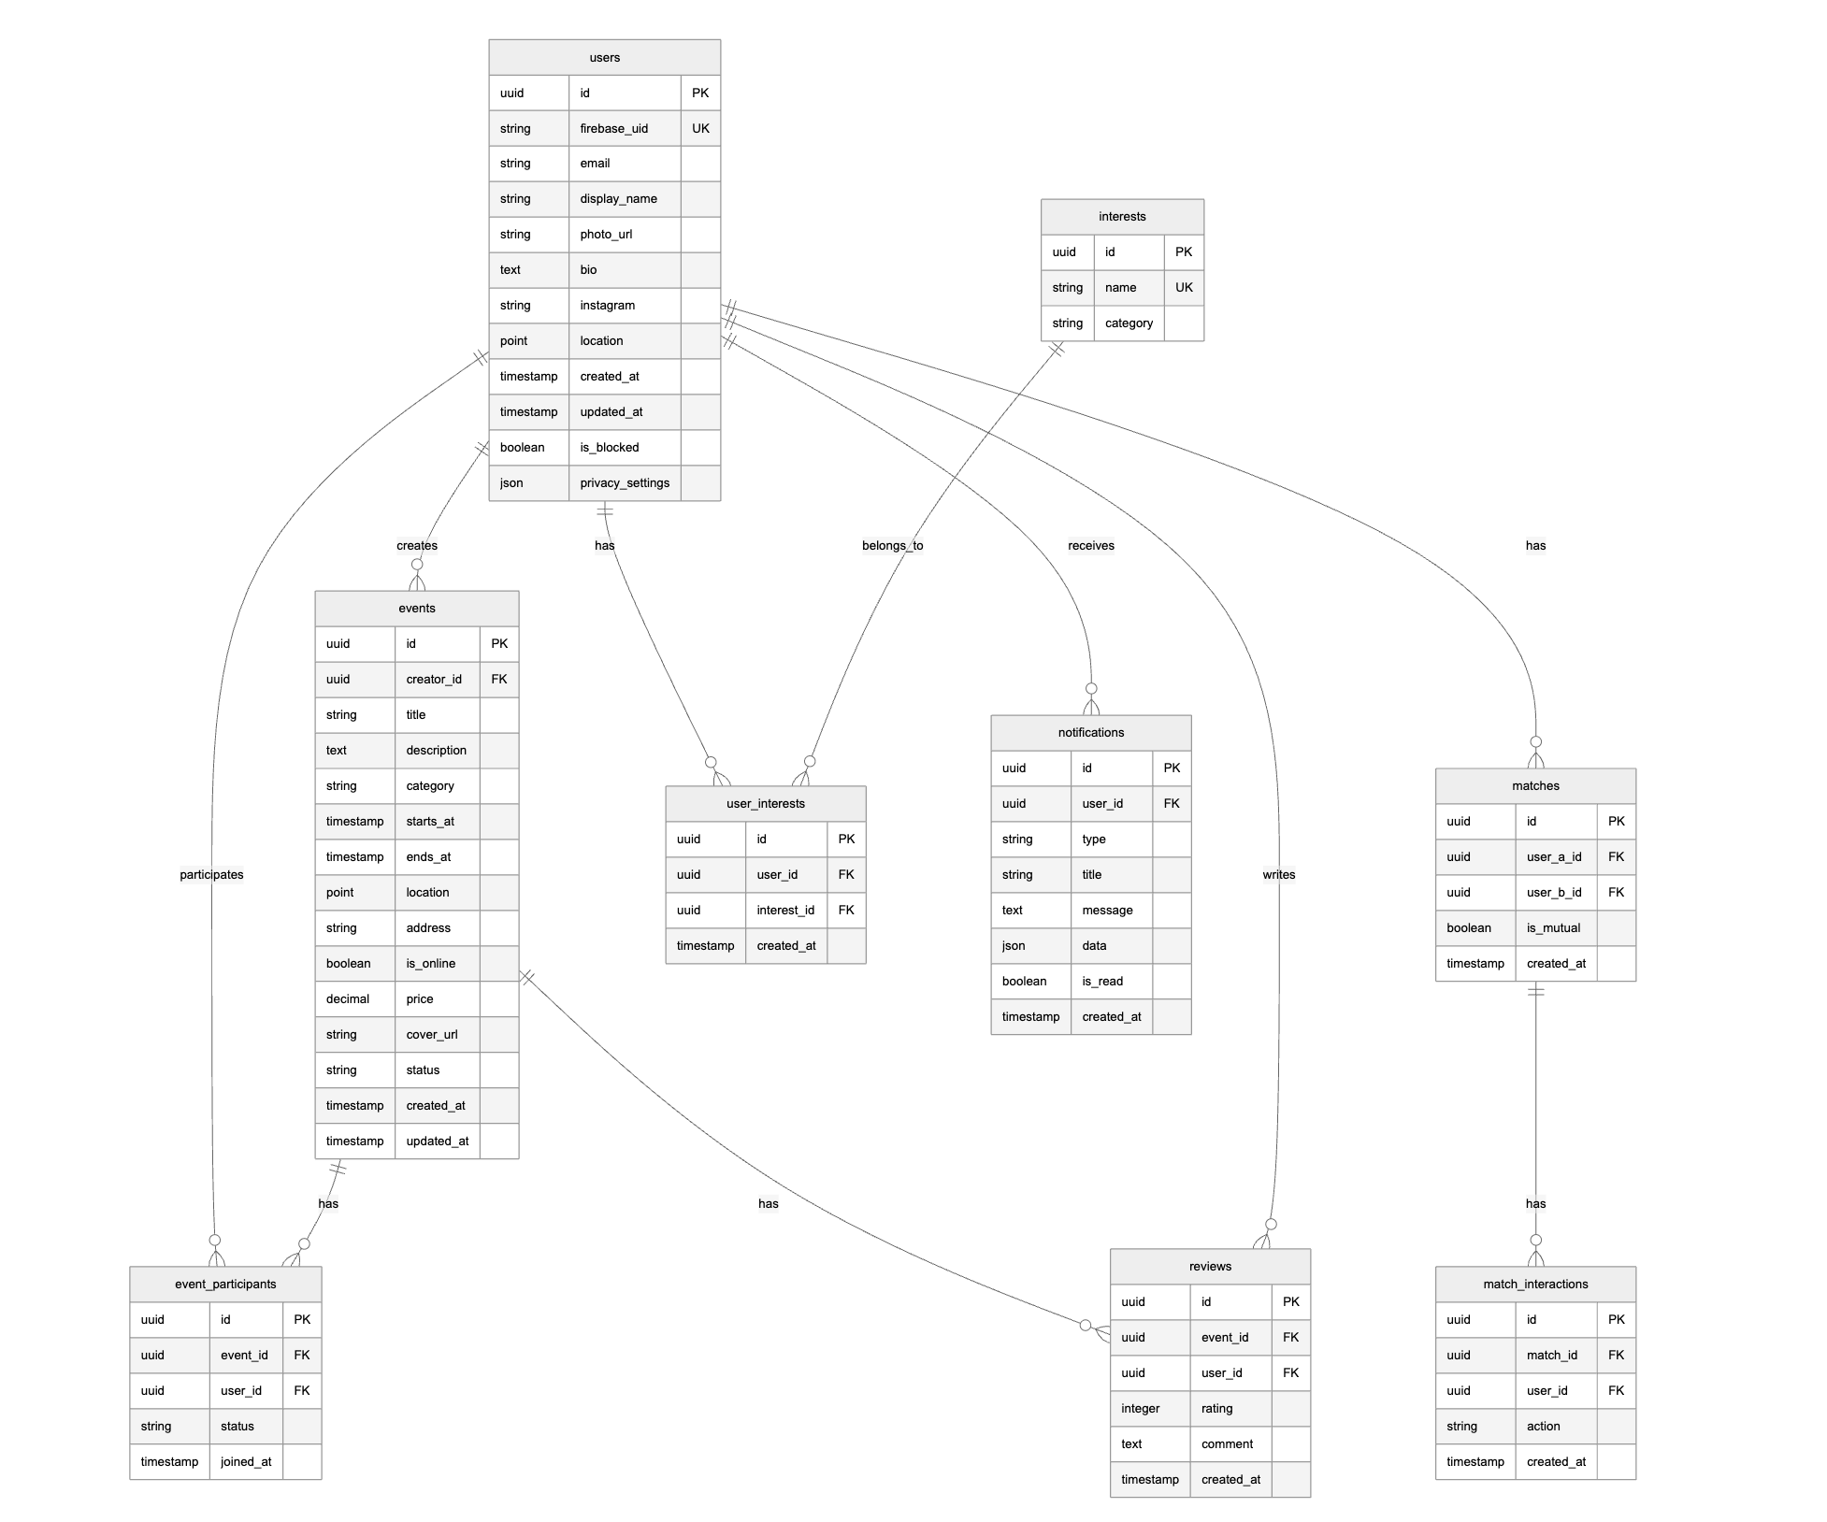
Рисунок 11 – ER диаграмма

Архитектурно-структурное решение
Для реализации проекта выбрана монолитная архитектура с интеграцией с внешними сервисами.
Система состоит из трех основных слоев:
- клиентский слой: мобильное приложение на Flutter, обеспечивающее кроссплатформенную поддержку iOS и Android. Приложение реализует пользовательский интерфейс для поиска мероприятий, геолокационного отображения, социального взаимодействия и управления профилем. Интеграция с Firebase обеспечивает аутентификацию, push-уведомления и хранение медиаконтента;
- серверный слой: бэкенд на Node.js с четким разделением на функциональные модули (аутентификация, управление событиями, геолокационный поиск, социальный матчинг, уведомления). Архитектура серверной части построена вокруг REST API;
- слой данных: PostgreSQL как основное хранилище данных с геопространственными расширениями (PostGIS) для эффективной обработки геолокационных запросов. Для интеграции с Firebase реализована отдельная прослойка, отвечающая за аутентификацию, уведомления и хранение медиафайлов.
Дополнительно в архитектуре выделены ключевые компоненты:
- интеграция с Яндекс.Карты API для геокодирования, отображения карт и построения маршрутов;
- система модерации контента, обеспечивающая контроль качества публикуемых мероприятий;
- механизм социального взаимодействия (матчинг), основанный на взаимных лайках пользователей;
Для визуализации архитектуры разработана диаграмма компонентов, представленная на рисунке 12.
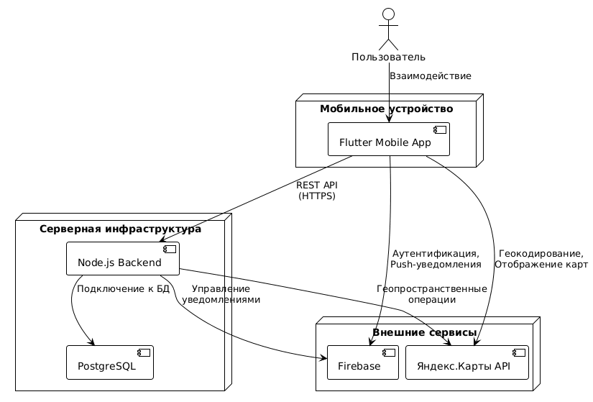
Рисунок 12 – диаграмма размещения

Прототипы основных экранных форм
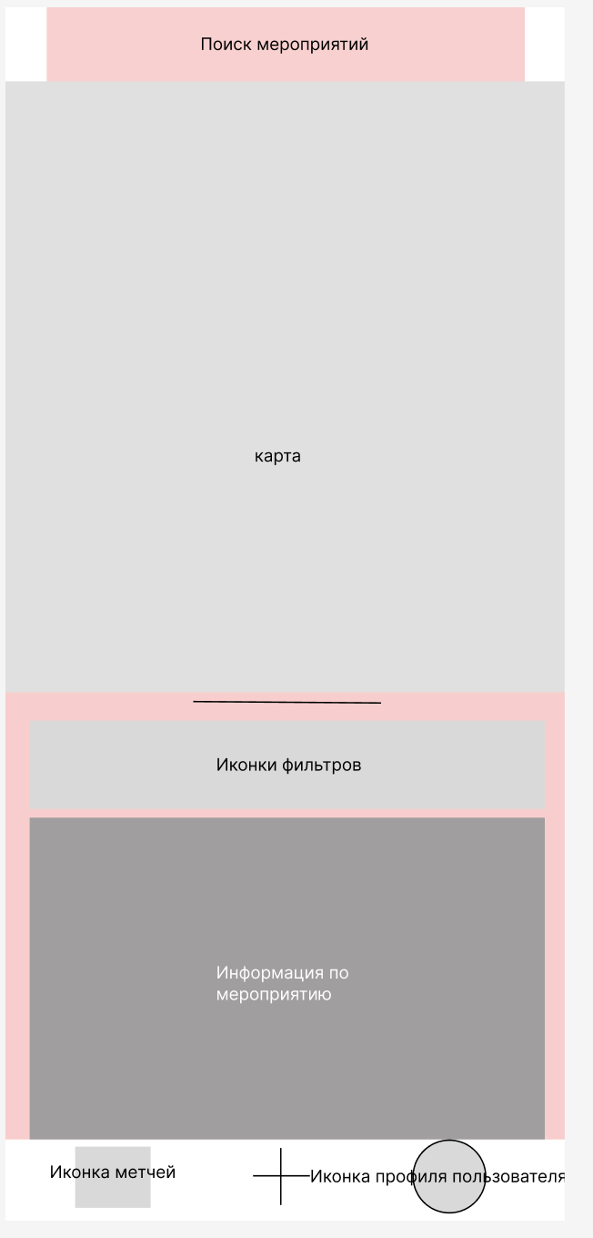
Рисунок 13 – Основной экран
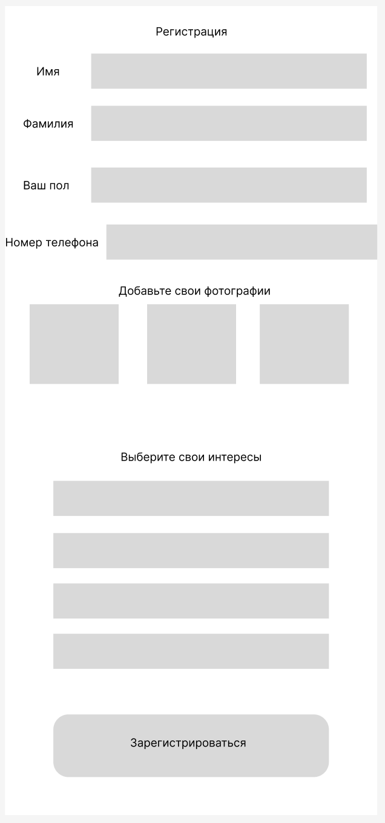
Рисунок 14 – Экран регистрации
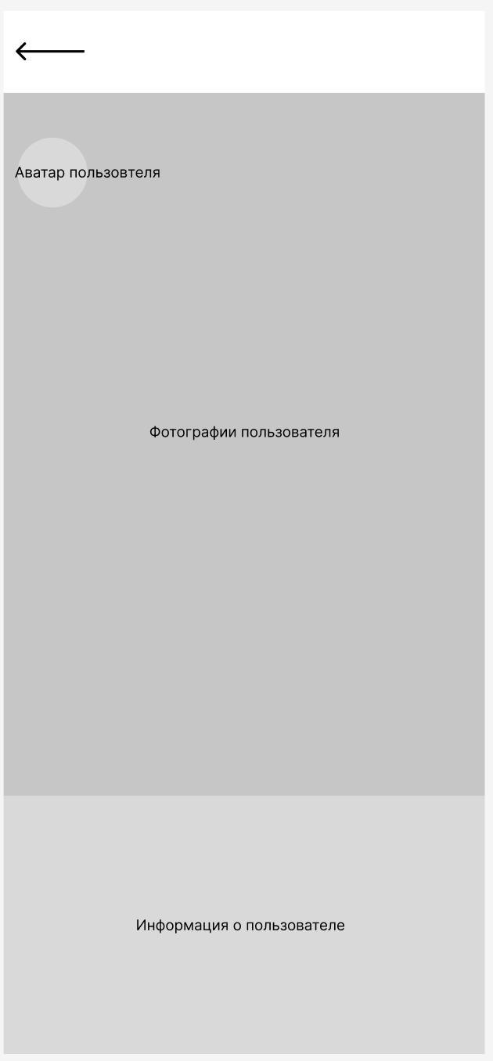
Рисунок 15 – Профиль пользователя
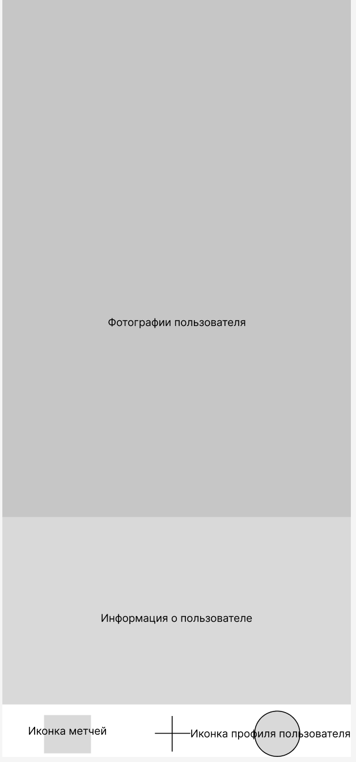
Рисунок 16 – Экран мэтчей
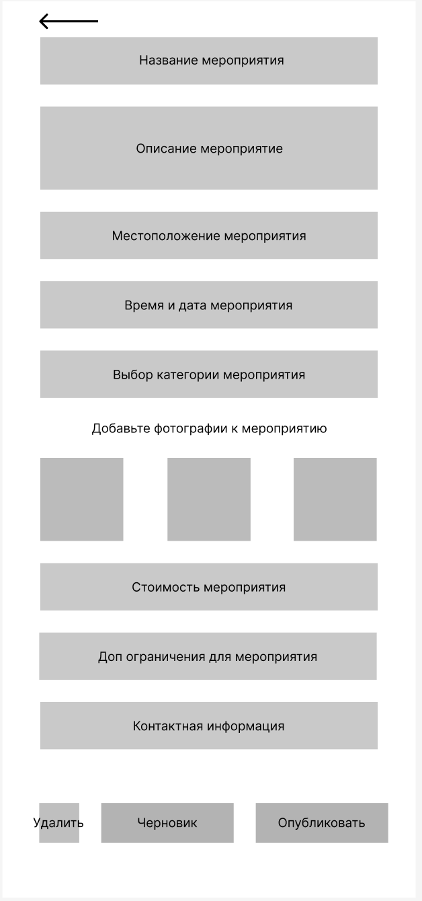
Рисунок 17 – Экран создания мероприятия

